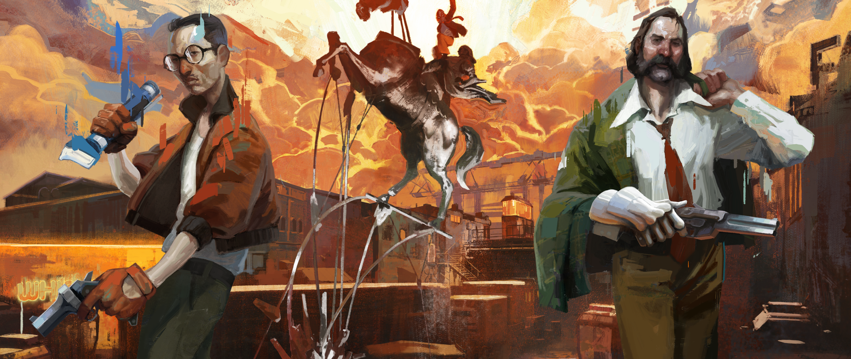
Genre: | RPG
Publikationsjahr: | Oktober 2019
Studio: | ZA/UM
Analyse von: | Natasha Sebben

1. Spielbeschrieb
Disco Elysium ist dialoglastiges, openworld Rollenspiel von ZA/UM. Der Spieler übernimmt die Rolle von Harrier Dubois: Ein an Gedächtnisverlust leidener Detekitv, der versucht einen Mordfall aufzuklären. Disco Elysium ist ein faszinierend vielseitiges Spiel. Ein Rollenspiel durch und durch. Es vereint das Erkunden einer fremden Welt mit einer unglaublich starken Erzählung, die von seinem gradiosen Sound Design unterstrichen wird.
Trailer: https://www.youtube.com/watch?v=8PHL026ULe4

2. Soundbeschrieb
Das Sound Design und insbesondere der Soundtrack von Disco Elysium kreiert eine melancholische Atmosphäre. Eindrücke von Leere, Einsamkeit und Fernsucht entstehen. Die verwendeten Klänge wirken oft hart und knistrig. Das bemerkt man besonders in der Vertonung der UI Elemente. Diese Klänge unterstreichen und prägen dementsprechend gut die Atmosphäre von Disco Elysium.

2.1 Wahrnehmungsorientierung
Disco Elysium kreiert eine melancholische und fernsüchtigen Atmosphäre, die vom Soundtrack getragen wird. Eine prägende Leere lässt Schlüsselmomente, in denen mehr Geräusche und ein akzentuierter Soundtrack aufeinandertreffen wirkungsvoller erscheinen.
Disco Elysium ist ein höchst immersives Erlebnis, das unter anderem von seinem meist zurückhaltendem Sound Design lebt.
Soundtrack
Disco Elysium ist geprägt von seinem melancholischen, von wenigen Lichtblicken durchzogenen Soundtrack. Darin finden sich hauptsächlich diverse Synthesizer, Klavier, Streicher und Gesang. Wobei die Synthesizer am meisten genutzt werden. British Sea Power, ein indie rock Band, schrieb den aus 28 Songs bestehenden Soundtrack für Disco Elysium. Der folgende Textauszug beschreibt die Wirkung und den Einsatz des Soundtracks sehr treffend:
„Disco Elysium soundtrack by the award-winning rock band British Sea Power exemplifies the ethos that made Disco Elysium an unforgettable experience. Pushing the idea of what games can be, artists from outside the industry have used their talents to show us new possibilities in interactive media. And this music is at the core of the experience. It is the heart of Martinaise, where everything beautiful is right there, just out of reach. It’s atmospheric — so much like home, but still with something to yearn for. It says everything the words can’t. Revachol is all right here, baby.“
- zaumstudio.com
Hier einige repräsentative Soundtrack Samples:
Track Titel | Soundtrack Sample
Apartment Buildings | 01_apartmentbuildings_discoelysium_soundtracksample.mp3
Hanged Man | 02_hangedman_soundtracksample.mp3
Dicemaker Theme | 03_dicemakertheme_soundtracksample.mp3
Hardcore Music | 04_hardcoremusic_soundtracksample.mp3
Illusion von Stille
Disco Elysium greift besonders in seinem Dialogsystem auf Stille zurück. Wobei der Begriff „Stille“ in dem Zusammenhang irreführend ist. Man sollte eher von einer „Illusion von Stille“ sprechen. Diese Illusion wird durch subtile Geräusche, wie ein leises Knistern und ein dumpfes Summen kreiert. Man befindetet sich gefühlt unter einer Glasglocke. Der Soundtrack tritt in den Hintergrund und der Fokus wird mehr auf die Ambientsounds gelegt. Dadurch wird der Spieler nicht in seinem Lesefluss gestört oder abgelenkt. Man trifft auf unterschiedliche Illusionen von Stille. Wird diese gewohnte Stille dem Dialog jedoch entzogen und durch ein aufdingliches Sound Design ersetzt verändert sich auch der Zugang zum Text. Auch darauf greift Disco Elysium zurück. Dazu später mehr.
Hier einige repräsentative Ambient Sounds während eines Dialogs:
Ambient Sound | Sample
Regen und Möwen | 1_tommyleshommes_stilleillusion_soundsample.mp3
Leichter Regen und Knistern | 03_leichterregenundknistern_ambientsoundsample.mp3
Rauschen und Möwen | 02_moewnundrauschen_ambientsoundsample.mp3
Hardcore Music

2.2 Bezug Aktion - Klang?
Jede Aktion in Disco Elysium bringt einen Klang mit sich. Sei das das Geräusch von Schritten, das Rütteln an einer Tür oder das Treten eines Briefkastens. Jeder Klick ist vertont und bestimmte Ereignisse, die für den Spieler entscheidend sind, verfügen über einen eigenen Klang.
Dialogsystem
Das Dialogsystem ist, wie bereits erwähnt, von einer meist ruhigen Leere geprägt. Gleichzeitig erhält der Spieler für jede Aktion innerhalb des Dialogsystems ein auditives Feedback. Die Geräusche beim Auswählen von Dialog- und Continue Optionen erinnern mich an eine Schreibmaschine. Ausserdem finden während Dialogen sogenannte Skillchecks statt. Diese Checks können positiv oder negativ ausfallen, was jeweils von einem akustischen Feedback unterstrichen wird. Im Spiel wird bei einem Skillcheck gewürfelt. Die Soundwahl in dem Zusammenhang halte ich für spannend; sie wirkt kratzig, rhythmisch und knisternd.
Hier vier Beispiele:
Dialogoption auswählen | 01_dialogoptionauswaehlen_uisoundsample.mp3
Continue Option | 02_continue_uisound.mp3
Check Positiv | 04_checkpositive_uisound.mp3
Check Negativ | 03_checknegativ_uisound.mp3
So ertönt im Dialogsystem von Disco Elysium jedesmal ein bestimmtes Theme, wenn sich ein Skill, in dem Sinne eine innere Stimme, zu Wort meldet. Insgesamt finden sich in Disco Elysium 24 Skills, die über vier Kategorien verteilt sind. Jede dieser Kategorien verfügt über ein eigenes Theme. In dem Zusammenhang kommt der Einsatz von Illusion von Stille und dem plötzlichen Erklingen eines Geräuschs gut zum Ausdruck. Das Erklingen dieser Themes wirkt im Dialogfluss belohnend, kann aber auch erschreckend sein.
Hier die vier Skill Themes:
Skill | Theme
Intellect | 01_intellect_skilltheme.mp3
Psyche | 02_psyche_skillthemeklang.mp3
Physique | 03_physique_skillthemeklang.mp3
Motorics | Sound Beispiel

2.3 Bezogen auf Kommunikation
Neben den bereits erwähnten Themes erhalten wir für jede angeklickte Dialogoption ein auditives Feedback. Meist ein kurzes, knackendes Geräusch. Auch auf das Erhalten neuer Quests, neuer Gegenstände und neuer Gedanken wird der Spieler auditiv hingewiesen. Das Selbe gilt, wenn der Spieler physischen oder moralischen Schaden erleidet, während einer Dialogsequenz. Jede dieser Aktionen zieht ein anderes Geräusch, einen anderen Klang mit sich.
Hier einige Beispiele:
Information | Sound Beispiel
Task Gained/Completed | 04_task_gained_infosound.mp3
Task Updated | 03_task_updated_infosound.mp3
New Skillpoint | 02_newskillpoint_infosound.mp3
physischer Schaden
moralischer Schaden

2.4 Bezogen auf Narration & Dramaturgie
Disco Elysium lebt von seiner Narration und seiner Dramaturgie. Beides wird vom Sound Design und insbesondere vom Soundtrack hervorragend unterstrichen. Mal subtil, mal akzentuiert.
Charakter Themes
Einige Charaktere verfügen über ein eigenes Theme. Besonders im Dialog mit Measurehead, einem rassistischen Kommunisten, kommt die Wirkung dieses Themes besonders stark zur Geltung. Der Spieler fühlt sich klein und unterlegen. Eine bedrohliche und beengende Atmosphäre entsteht. Besonders ist auch, wie die Themes untereinander korrespondieren, je nach der Verbindung, die zwischen den jeweiligen Charakteren besteht. So ist das Theme von Measurehead ähnlich aufgebaut, wie das Theme von Evrat, seinem Boss. Das Theme von Joyce, der Konkurrentin von Evrat, kreiert eine ähnliche Stimmung, aber mit ganz anderen Mitteln.
Hier einige Beispiele:
Charakter | Theme
Measurehead | Theme
Evrat | Theme
Joyce | Theme
Voice Overs
Ausserdem wurden die meisten Charaktere von grossartigen Synchronsprechern eingesprochen. Das macht den Charakter nochmal nahbarer und erhöht die Immersion. Nicht nur Charaktere, sondern auch Teile der Psyche und des Gehirns des Protagonisten wurden eingesprochen (Ancient Reptilian Brain, Limbic System).
Leider wurden die Dialoge nicht vollständig synchronisiert. Nur die Anfänge wurden eingesprochen, doch hallen die Stimmen im Kopf des Spielers, beim Lesen der nicht vertonten Textabschnitte nach. Trotzdem besteht der Wunsch nach einer vollständigen Vertonung. Dies würde Disco Elysium nochmal zugänglicher für nicht-lesebegeisterte Spieler machen.
Hier einige Beispiele:
Charakter | Voice Over
Cuno | Voice Over
Evrat | Voice Over
Joyce | Voice Over
Ancient Reptilian Brain | Voice Over
Limbic System | Voice Over

2.5 Bezogen auf Raum
Disco Elysium verfügt für jeden seiner Orte über eine individuelle Soundkulisse, die dem Spieler etwas über den Ort, an dem er sich befindet, und/oder die Figur, die ihm gegenübersteht erzählt. Man bewegt sich dementsprechend von Atmosphäre zu Atmosphäre. Dabei greift Disco Elysium auf dynamische Soundtracks zurück. Normalerweise befindet sich der Spieler in einem Ambient Loop, in den bspw. ein Character Theme ein- und ausfadet.
Besonders spannend ist in dem Zusammenhang, wie sich der Ambient Sound in der Whirling Cafeteria im Verlauf des Spiels verändert. Ganz abhängig von der In-Game-Tageszeit und der Spieler Position.
Hier einige Beispiele:
Whirling Cafeteria Morgen
Whirling Cafeteria Abend
Whirling Cafeteria Nacht
Whirling Cafeteria zweiter Stock
Whirling Cafeteria Karaoke
Akustischer Zoom
Bemerkenswert, wenn man bereits über Fade-Ins und Outs spricht: Wenn der Spieler einen Dialog startet, findet ein „akustischer Zoom“ statt. Die Wirkung entsteht, dass man sich schnell auf etwas zubewegt und kurz davor stoppt. Alles wirkt gedämpft und reduziert. Die Stille-Illusion setzt ein.
Hier ein Beispiel:
Akustischer Zoom | …

3. Persönliches Fazit
Ich halte Disco Elysium für ein grandioses Spiel und kann es jedem RPG- und Textadventure- Begeisterten wärmstens ans Herz legen. Das Sound Design und der Soundtrack kreieren den Rahmen und Raum, den Disco Elysium braucht, um seine immersive Wirkung zu entfalten. Man findet bestimmt Spiele, die einen grösseren Fokus auf Sound Design gelegt haben. Trotzdem ist das, was in Disco Elysium vorhanden ist, ausgeklügelt und geschickt angewendet.
Ich musste/durfte feststellen, wie anspruchsvoll es ist, über Sound und Musik zu schreiben. Die richtigen Worte zu finden, um genau zu sein. Mir fällt auf, wie man in diesem Bereich von einer ganz anderen Wahrnehmungsebene, an die Sache heran gehen muss und das eine Anpassung in der Sprache fordert.
Es war aufschlussreich Disco Elysium aus der Perspektive Sound Design zu untersuchen. In dem Zusammenhang bin ich auf's Neue beeindruckt, wie nichts in diesem Spiel vernachlässigt wurde. Spiel also Disco Elysium. Es lohnt sich.

